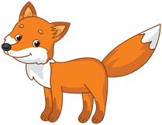
‘
Månedsbrev april 2024
Spurvene & Revehiet
«En trygg start»
Evaluering av  Måneden/perioden som har gått  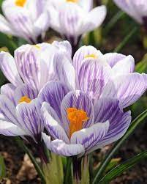  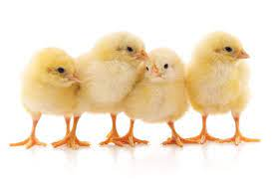  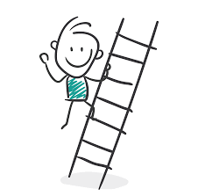 | I mars har vi jobbet med temaet «nytt liv» og «vårtegn». Barna har blitt godt kjent med lydfortellingen om høna og hanen som var kjærester, og som fikk et lite egg. Barna «hakker» med føttene for at egget skal klekke, og ut kommer en liten kylling! Da er det smil og lettelse hos alle som er tilstede!  Vi har laget påskepynt, malt, tegnet, limt og styrt på. Ungene har forsøkt seg på fingermaling, noen tok helt av og måtte rengjøres både inni ører og i håret. Barna peker stolt på kunstverkene de har laget, og har tydelig glede av å utfolde seg kunstnerisk. Begge avdelinger har gått noen fine turer, og barna er fullt oppdaterte på veiarbeid i nærmiljøet.  Ungene på Revehiet er veldig glade i å danse og bevege seg etter musikk. De jubler når vi setter på Griegs «I Dovregubbens hall», der de fantaserer at de er troll; små, mellomstore og så det kjekkeste: de store trollene. Vi hører på alt fra «badebussen» til Alf Prøysen, her er det rom for alle slags sjangre! Kom gjerne med forslag til sanger barna liker, så får vi «barnas medvirkning» på sangfronten og.  Vi har ommøblert på avdelingen etter inspirasjon fra noen barn som er veldig interessert i dinosaurer. Bilene har en liten pause fra barna, da vi ser at leken handler om å samle mest mulig biler i hendene og gå rundt med dem. Vi tar frem bilene etter en periode for å se om barna blir inspirert til å leke med konstruktivt med dem når de har vært «på service» en stund.  Ett av punktene under brukerundersøkelsen er om vi tar hensyn til barns medvirkning. Vi tenker at barns lek kan være inspirasjon til aktiviteter, tema i leken, møblering i rommet etc. Når vi går på tur, tar vi ofte hensyn til hvor barna vil gå. Om dere har forslag til hvordan vi kan få barns medvirkning enda mere i fokus, må dere gjerne gi oss tips!  På Spurvene er vi også glade i å lytte, bevege oss til og danse til musikk. Sanghistorien om hønemor og de åtte gule små blir spilt og sunget på avdelingen. Barna liker også å høre om kyllingene som skulle til seters og finne påskeegget.  Vi har også ommøblert på avdelingen, der dukker med tilbehør og koppestell er tatt vekk for en periode. Det vi så var at leken gikk ut på å tømme kassene med leker, og når ryddetiden kom, var det ingen som hadde lekt med disse lekene… Det har gitt rom for lek med tog, og nå lages det store togbaner som det kjøres både oppover og nedover bakker og inn i tuneller. Samtidig som leken er i gang, hører vi barna selv synge om togene  Vi har arbeidet med nærmiljøet i mars, og blitt inspirert av Barnehagedagens tittel «Stedet mitt.» Inne på hver avdeling henger bilder av nærmiljøet; lekeplasser, skolen, bryggeri, Hillevågstrollet og mange barn har også fått opp bilde av sitt eget hus. Barna er ivrige i å fortelle hva de har sett når vi har vært ute på tur, og de viser stolt frem huset sitt.  «Jeg velger med april,» sa salige Bjørnstjerne Bjørnson, og det gjorde han lurt i. I april skal vi fortsette med å oppdage naturen og forandringene som skjer i nærmiljøet vårt. Vi titter under blader og steiner, hvem bor her? Hører fuglesang og oppdager knopper på trær og busker. Kjenner sola varme så godt på kroppen, og bærer bud om minst en hel soldag i sommer. Småkryp, vårtegn og fagområdet «Kropp, bevegelse, mat og helse» hentet fra Rammeplan for barnehagen, er tema for perioden. Vi tilbringer mere tid utendørs når været tilsier det, og noen dager tar vi lunsjen i det fri. Se periodeplan for mer info.  Vi ser at mange av barna er ivrige etter å «klare selv.» Det er mye, god læring i å mestre selv; barna får god selvfølelse når de får til ting og det blir enklere for dem å følge opp en beskjed. Det er utrolig hva de små kan få til dersom de får muligheten til det. De vasker hendene, kler på seg tøfler og dresser, koster gulvet, setter drikkeflaskene på plass, rydder etter seg, og viser tydelig at de er stolte over egen innsats. Vi opplever at ungene vokser med oppgavene, og at de ønsker å være «store» og mestre. Vi tilpasser oppgavene til hvert barn og støtter og veileder dem når de trenger det.  Vi arbeider også med å forberede de barna som skal over på stor avdeling til overgangen og økte forventninger, slik at de får trening i dette. Å kunne spørre om hjelp, å kunne kle på seg, vente på tur, smøre brødskivene, spørre om å være med i leken er nyttig kunnskap når de snart skal over i en større gruppe. Vi oppfordrer dere hjemme til å være med å la barna mestre og gi dem passelige utfordringer. Å gi barna utfordringer gir barna en god start på livet!
Annen informasjon | Spurvene:  1.april: Laila fyller 2 år!  8.april: William fyller 2 år!  Revehiet:  12.april: Emma fyller 3 år!  12.april: Sofie fyller 3 år!  Viktige datoer:  - Planleggingsdag 2.april! Barnehagen er stengt.  - Det blir foreldresamtaler i løpet av april.
Hilsen: | Kjersti.lunde@stavanger.kommune.no  Trine.maesel@stavanger.kommune.no  Helen.stangeland@stavanger.kommune.no

